Дата «17» декабря 2025 г.
Группы К1-24
Тема урока: Практическая работа: решение экзаменационных билетов ГИБДД
Цели урока: закрепление знаний полученных при изучении Правил дорожного движения. Подготовка к теоретическому экзамену в ГИБДД.
По ссылке
https://ktts24.ru/node/424
перейти на страницу сайта и включить «Внутренний экзамен»
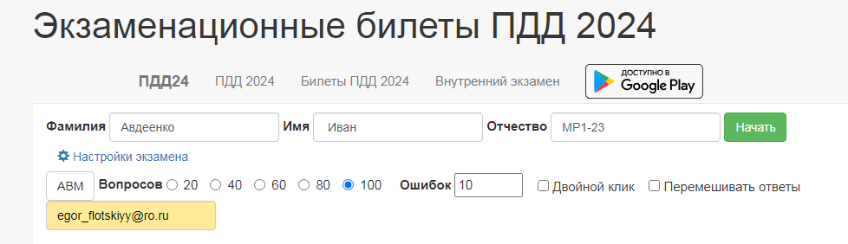В открывшемся окне:
-Заполнить свои данные - Фамилию и Имя, а вместо "Отчество" указать группу К1-24.
-В случае необходимости изменить категорию водительского удостоверения с категории «АВМ» на категорию«СD».
-Установить точку на «100» вопросов (если не установлена).
Ошибок - 10
-В поле «результат на email» написать ЭТОТ адрес электронной почты
egor_flotskiyy@ro.ru
-Нажать кнопку «Начать» и ответить на все вопросы.
Присылать мне ни чего не надо, если заполните всё верно, то ваша работа попадет ко мне на почту автоматически.

